TITRE DE LA PRESENTATION (Times NEW ROMAN 12)

Auteur ¹, auteur ²… (Times New Roman 12)

¹ adresse du laboratoire (Times New Roman 12)

* E-mail: (Times New Roman 12)

RéSUMé

Les JNMOs sont organisées dans le village vacances Le Lazaret aux portes de Séte au lieu-dit d'Agay. Des exposés seront présentés pour faire le point et tirer les perspectives sur les thématiques phares qui préoccupent la communauté et les participants pourront présenter leurs travaux sous forme de poster.

1. Introduction

Les Journées Nano, Micro et Optoélectronique (JNMO) rassemblent, avec une périodicité d’environ 2 ans, la communauté scientifique française concernée par l’élaboration, la physique et l’intégration de composants et nanodispositifs ayant principalement pour finalité la microélectronique ou l’optoélectronique. Les domaines scientifiques couverts sont larges, allant de l’étude fondamentale du matériau et des nanostructures jusqu’à celle des composants et de leur intégration dans les systèmes, avec un accent particulier autour des thématiques suivantes :
-Micro-nano-technologies et systèmes
-Nouveaux matériaux et nanostructures
-Caractérisation structurale, optique et électrique des semiconducteurs
-Physique des structures de basse dimensionnalité
-Micro et nanophotonique, cristaux photoniques, métamatériaux, plasmonique
-Composants photoniques, intégration photonique et optoélectronique
-Composants électroniques et intégration micro-nano-électronique
-Composants et technologies THz

2. DESCRIPTION DE L’ETUDE

Comme lors des éditions précédentes, des orateurs invités feront le point sur les sujets qui préoccupent la communauté scientifique dans ces domaines. Pour faire écho à l’actualité de la recherche, une session sera dédiée aux technologies quantiques. Des exposés en relation avec les travaux réalisés dans les centrales de technologie RENATECH seront également présentés.

Les participants sont également invités à présenter leurs travaux sous forme de poster. Le présent modèle est à utiliser pour la soumission du résumé concernant les travaux présentés. Pour des raisons pratiques, la longueur du résumé est limitée à 2 pages. Les résumés doivent être soumis au format .docx à avant le 05 Juillet 2024 dans le site : https://jnmo2024.sciencesconf.org/.

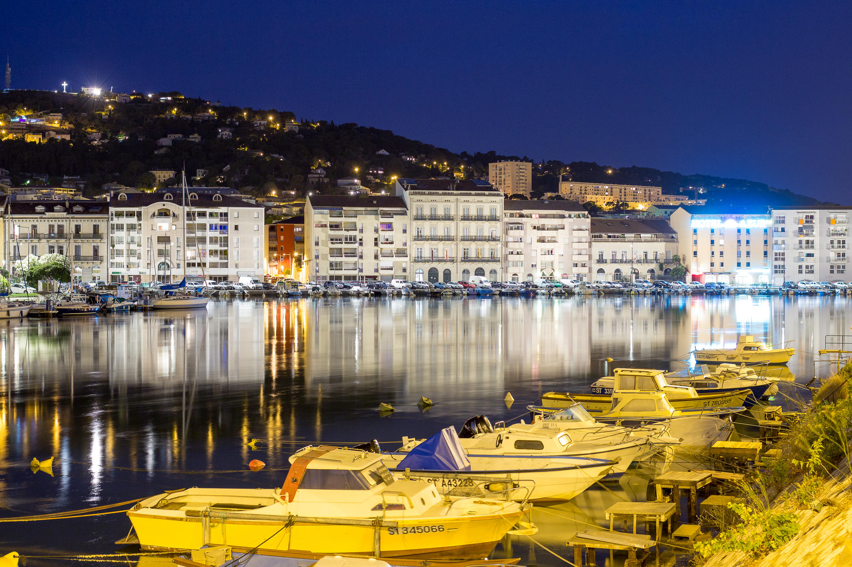

Figure 1 : Sète – Mont Saint Claire la nuit – D. Ferret

3. RESULTATS

Les informations concernant les JNMO-2024 sont disponibles à l’adresse :
https://jnmo2024.sciencesconf.org/

4. CONCLUSIONS

Le comité d’organisation vous remercie pour votre contribution et vous donne rendez-vous à Sète le 01 Octobre.

4. REFERENCES

[1]
[2]
[3]

